Niveau : Classe : AC  Anne scolaire : 2018/2019  Prof : Abdallah mizour | contrôle N° :2  collège Abdelkarim el Khattabi- Guelmim | 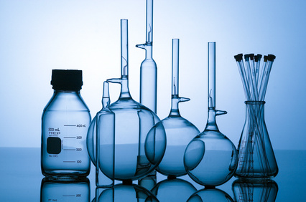
 | Matière sciences physique-Chimie
Exercice 1 :
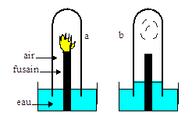
1) Sur le schéma a, le fusain en carbone brûle ; sur le schéma b, la combustion est terminée. Observer ces 2 schémas et dire parmi les affirmations suivantes lesquelles sont vraies ou fausses.
- La combustion est terminée car il n’y a plus de dioxygène: …………….
- La combustion est terminée car le fusain s’éteint:………………………..
- L’eau est montée dans le tube car l’air s’est dissout :……………………..
- Le dioxygène a été remplacé par du dioxyde de azote : ………………….
- Le dioxygène a disparu, il ne reste que de l’azote :…………………………
- Le test de reconnaissance de dioxyde de carbone est le troublemment de l’eau de sucre ………………
2) Donnez le bilan de la combustion de carbone :
Avant la combustion |  | Après la combustion
Le combustible | Le comburant | Le produit
3) Classées les transformations suivantes en transformations physiques et transformations chimiques : condensation - combustion de carbone –réaction de fer et soufre- sublimation
Transformations physique | Transformations chimique
4) Citer deux danger de la combustion : ……………………………………………………………………………….

Exercice 2 :
- Le pentane (C₅H₁₂) réagit avec une quantité suffisante de dioxygène (O₂) pour donner du dioxyde de carbone (CO₂) et de l’eau (H₂O).
1- la combustion du pentane est une combustion complète ou combustion incomplète : ……………………………………………
2- Quels sont les réactifs de la réaction ? …………………………………………………………………………………...
3- Quels sont les produits de la réaction ? ………………………………………………………………………………….
4- Ecrire le bilan de la réaction : …………………+ …………………………………… ………………………+………………………………….………………
- «Que se passe-t-il quand on fait brûler du méthane dans un endroit très pauvre en dioxygène ?».
Pour cela, on dispose de tout le matériel nécessaire.
1- Que veut dire l’expression « un endroit très pauvre en dioxygène » ? ……………………………………………………………………………..
…………………………………………………………………………………………………………………………………………………………………………………………….
2- Quelle combustion peut-on réaliser ? Répondre avec précision ………………………………………………………………………………..
………………………………………………………………………………………………………………………………………………………………………………………………
3- Donner la liste du matériel nécessaire pour réalise l’expérience ?.........................................................................................
……………………………………………………………………………………………………………………………………………………………………………………………..
4- rempliez le tableau suivant :

Avant la combustion |  | Après la combustion
Le combustible | Le comburant | Les produits
5- donnez le bilan de cette réaction :
……………….+ …………………….…………..+…………………………+………….+………………………
Exercice 3 :
Le brûleur d'une cuisinière à gaz consomme 50 ml de butane à la seconde. La combustion complète d'un litre de gaz butane consomme le dioxygène contenu dans 40 litres d'air en formant 5 litres de dioxyde de carbone et 6 litres de vapeur d'eau.
1- Rappeler les 2 principaux gaz de l’air et ses proportions : …………………………………………………………………………………………………
2- Combien y a-t-il de litres de dioxygène dans 40 litres d'air ? ……………………………………………………………………………………………
………………………………………………………………………………………………………………………………………………………………………………………………
3- Combien de litres d'air sont nécessaires pour faire fonctionner cette cuisinière durant une heure ? ………………………………..
…………………………………………………………………………………………………………………………………………………………………………………………….
………………………………………………………………………………………………………………………………
4- Sachant que cette pièce contient 29 m³ d'air, quels gaz contient l'atmosphère de la pièce après une heure de fonctionnement de la cuisinière s'il n'existe aucune ventilation dans cette pièce ?................................................................
………………………………………………………………………………………………………………………………………………………………………………………………
……………………………………………………………………………………………………………………………………………………………………………………………..
5- Pourquoi les murs et les vitres sont-ils embués ? ………………………………………………………………………………………………………..
…………………………………………………………………………………………………………………………………………………………………………………………
6- Quand un brûleur à gaz fonctionne dans une pièce appauvrie en dioxygène, la combustion est modifiée. Elle devient incomplète. Du monoxyde de carbone est produit à la place du dioxyde de carbone. Ce gaz est un toxique mortel qui empoisonne le sang. Résumez et justifiez les dangers qu'encourt une personne occupant une pièce dans laquelle un appareil à gaz butane fonctionne sans ventilation. ………………………………………………………………………………………………………….
……………………………………………………………………………………………………………………………………………………………………………………………
……………………………………………………………………………………………………………………………………………………………………………………………

L’échec est l’épice qui donne sa saveur au succès.

